РАЗДЕЛ « МАРКЕТИНГОВЫЙ ПЛАН» ШАБЛОН
Целевая аудитория праздничного агентства «Счастливый день» представляет собой конкретную группу людей, на которую направлены все маркетинговые коммуникации. В целевую аудиторию входят не только существующие заказчики агентства, но также и потенциальные клиенты, привлечь которых важно для завоевания стабильного положения в отрасли.
Свадебный бизнес жестко связан с сезонностью. т.е. резкое уменьшение количества бракосочетаний с ноября по май, объясняется длительными постами, жениться во время которых решаются немногие. В летние месяцы удобнее всего проводить свадьбы, т.к. это связано с теплой погодой, и молодожены могут проводить свадьбу или регистрацию на свежем воздухе.
Для того чтобы заполнить этот период необходимо организовать такие услуги как:
- Скидки:
- В январе месяце скидки на организацию и проведение свадеб составляют 40%
- Скидка 30% на проведение банкетов в феврале месяце
- В период с 1 по 31 марта скидки на организацию и проведение свадеб 10%
- Подарочные услуги:
- Если в период с 1 января по 1 марта произвести заказ по проведению свадьбы, оформление ресторана в подарок
- При заказе свадебного торжества в январе месяце, организация производится бесплатно
- При заказе мероприятия в январе месяце леди-фуршет в подарок
- При заказе мероприятия в феврале месяце стол-фуршет в подарок
- Дополнительные бонусы:
- В период с 1 января по 1 февраля при заказе мероприятия на сумму свыше 150000тг, можно получить любую услугу по проведению торжества на 30000тг
- при заказе мероприятия в феврале месяце на сумму свыше 100000тг, можно получить любую услугу по проведению торжества на 20000тг
Реклама для праздничного агентства должна оповещаться различными способами для создания широкой известности, с целью привлечения новых клиентов. Информация о методах стимулирования сбыта представлена в таблице1.

ОПИСАТЬ СУТЬ ИСПОЛЬЗУЕМОГО ПРИЕМА!!! (ТЕКСТ ОБЪЯВЛЕНИЯ, СЛОГАН, ТРЕБУЕМЫЕ РЕСУРСЫ И ПРОЧ). То есть ДЕТАЛИЗИРОВАТЬ КАЖДЫЙ СПОСОБ СТИМУЛИРОВАНИЯ

Таблица 1
Способ стимулирования |  | Суть приема | Место нахождения | Периодичность использования в течение года | Стоимость 1-го маркетингового мероприятия | Затраты на маркетинг в год
- Баннер |  |  | Пр. Независимости напротив Дворца спорта | 2 месяца в году: январь, апрель | 80000 тг/мес | 160000 тг
- Подставка рекламная-тэйбл стенд (располагается на столах)  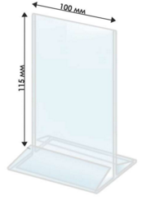 |  |  | Ресторан «Пицца Блюз» Пр. Независимости, 1 | 2 месяца в году: январь, май | 10000 тг/мес | 20000 тг
 |  |  | Ресторан «Пицца Блюз» ул. Максима Горького, 56 | 3 месяца в году: февраль, апрель, ноябрь | 10000 тг/мес | 30000 тг
- Реклама на плазменных панелях  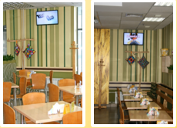 |  |  | Ресторан «BarBQ» Пр. Ауэзова, 43 | 1 месяц в году: март | 30000 тг/мес | 30000 тг
 |  |  | Ресторан «Imbeer» ул. Казахстан, 64 | 1 месяц в году: май | 30000 тг/мес | 30000 тг
4. Рекламные модули в фирменной газете  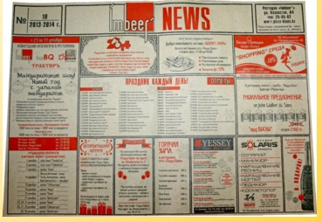 |  |  | Ресторан «Imbeer» ул. Казахстан, 64 | 2 месяца в году: январь, ноябрь | 20000 тг/мес | 40000 тг
5. Реклама на трамваях  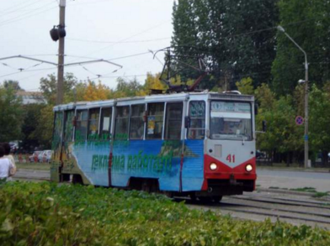 |  |  | Трамвайный маршрут №3 | 2 недели каждого месяца | 20000 тг/мес | 240000 тг
6. Реклама в газетах |  |  | Газета «Мой город» | 4 месяца в году: январь, февраль, июль, сентябрь | 6000 тг/мес | 24000 тг
 |  |  | Журнал «Свадебный Усть-Каменогорск» | Журнал выходит 1 раз в год | 7000 тг/год | 7000 тг
7. Реклама в социальных сетях   |  |  | Вконтакте, одноклассники, инстаграм | Весь год | - | -
8. Реклама на сайтах   |  |  | Сайт http://yk.kz/ | По 1 неделе 5 месяцев в году: январь, февраль, апрель, сентябрь, ноябрь | 10000 тг/нед | 50000 тг
 | Итого |  |  |  |  | 601000

